**ΜΕΤΑΤΡΟΠΕΣ ΕΝΕΡΓΕΙΑΣ**

Η ενέργεια δε μπορεί να δημιουργηθεί από το μηδέν αλλά και ούτε να εξαφανιστεί όταν υπάρχει.

Μετατρέπεται όμως από τη μία μορφή στην άλλη.

Παρακάτω βλέπουμε παραδείγματα μετατροπής της ενέργειας:

**Παραδείγματα μετατροπής της δυναμικής ενέργειας σε κινητική.**

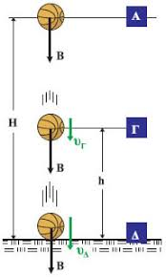  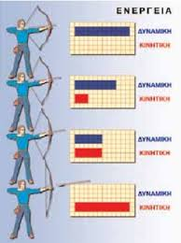

**Εικ. 1 Εικ. 2**

Στην εικόνα 1 η μπάλα στη θέση Α έχει Στην εικόνα 2 αρχικά το τεντωμένο τόξο έχει δυναμική ενέργεια. Η μπάλα αρχίζει να δυναμική ενέργεια. Καθώς το αφήνουμε όλη η πέφτει. Στο σημείο Γ η μπάλα έχει δυναμική ενέργεια μετατρέπεται σε κινητική δυναμική και κινητική. Στο σημείο Δ πάνω στο βέλος. (έδαφος) η μπάλα έχει μόνο κινητική ενέργεια. Δηλαδή όλη η δυναμική της ενέργεια έχει μετατραπεί σε κινητική.

**Παραδείγματα μετατροπής της χημικής ενέργειας σε θερμική, φωτεινή κινητική, και ηλεκτρική.**

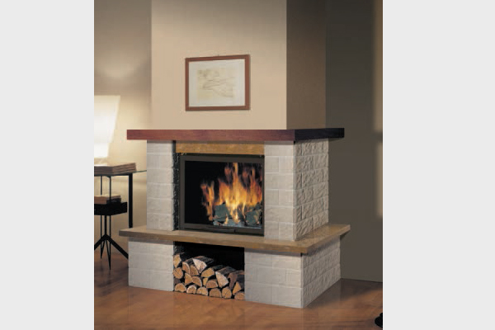 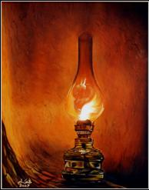

**Εικ. 1 Εικ. 2**

Εικ.1 Καθώς τα ξύλα καίγονται στο τζάκι η χημική ενέργεια που έχουν αποθηκευμένη μετατρέπεται σε θερμική.

Εικ.2 Όταν το πετρέλαιο καίγεται η λάμπα φωτίζει. Η χημική του ενέργεια μετατρέπεται σε φωτεινή.

 → 

**Εικ. 3**

Εικ.3 Η χημική ενέργεια από τα τρόφιμα μετατρέπεται σε κινητική καθώς τα παιδάκια τρέχουν.

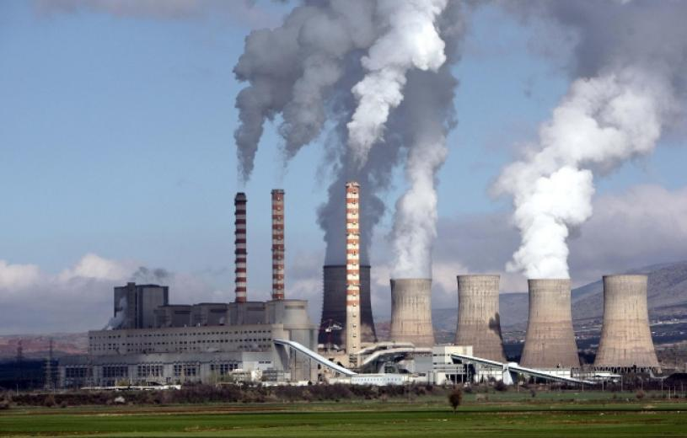

**Εικ. 4**

Εικ.4 Η παραγωγή ηλεκτρικής ενέργειας από κάποια εργοστάσια της Δ.Ε.Η γίνεται με την καύση πετρελαίου ή φυσικού αερίου. Τότε η χημική ενέργεια των ορυκτών καυσίμων μετατρέπεται σε ηλεκτρική.

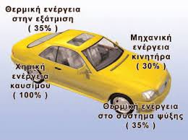

**Εικ. 5**

Εικ.5 Η χημική ενέργεια από τη βενζίνη ή το πετρέλαιο που χρησιμοποιεί σαν καύσιμο το αυτοκίνητο μετατρέπεται σε μηχανική ενέργεια στον κινητήρα ο οποίος δίνει κινητική ενέργεια στους τροχούς, και θερμική.

**Παραδείγματα μετατροπής της ηλιακής ενέργειας σε άλλες μορφές**

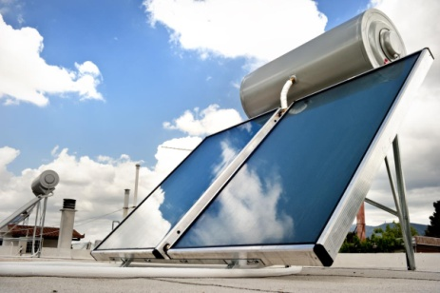 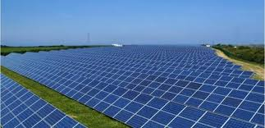 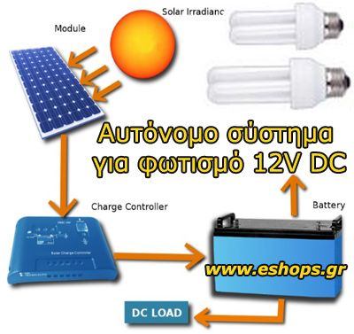

**Εικ. 1 Εικ. 2 Εικ. 3**

Εικ.1Η ηλιακή ενέργεια που τροφοδοτεί το ηλιακό στοιχείο του ηλιακού θερμοσίφωνα μετατρέπεται σε θερμική.

Εικ. 2 Φωτοβολταϊκό πάρκο συλλέγει ηλιακή ενέργεια η οποία μετατρέπεται με ειδικές διατάξεις σε ηλεκτρική.

Εικ.3 Η ηλιακή ενέργεια που συλλέγεται από το ηλιακό κύτταρο αποθηκεύεται στη μπαταρία . Μετατρέπεται σε χημική. Στη συνέχεια η μπαταρία τροφοδοτεί με ηλεκτρική ενέργεια τις λάμπες όπου με τη σειρά τους τη μετατρέπουν σε φωτεινή.

**Παραδείγματα μετατροπής της αιολικής ενέργειας σε άλλες μορφές**

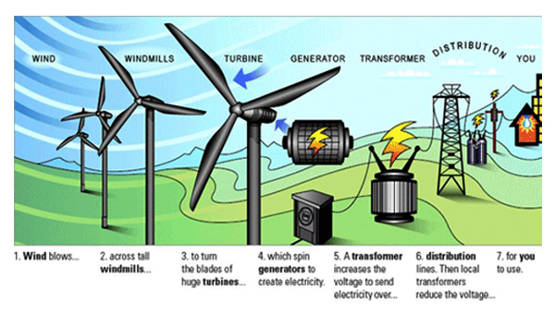 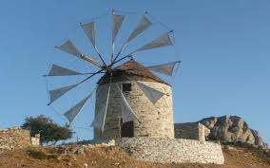

**Εικ. 4 Εικ. 5**

Εικ.4 Η αιολική ενέργεια μετατρέπεται σε κινητική από τις ανεμογεννήτριες και στη συνέχεια σε ηλεκτρική με τη βοήθεια ειδικών διατάξεων.

Εικ. 5Η αιολική ενέργεια μετατρέπεται από τον ανεμόμυλο σε κινητική.

**Παραδείγματα μετατροπής ηλεκτρικής ενέργειας σε άλλες μορφές.**

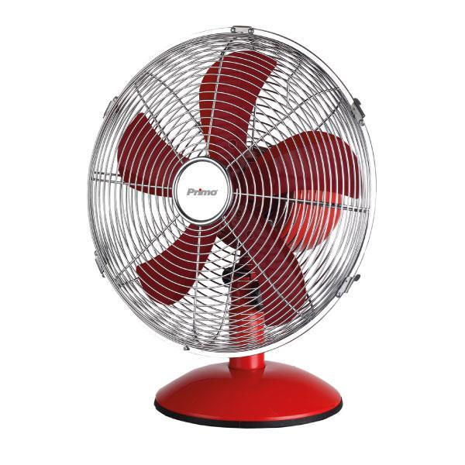  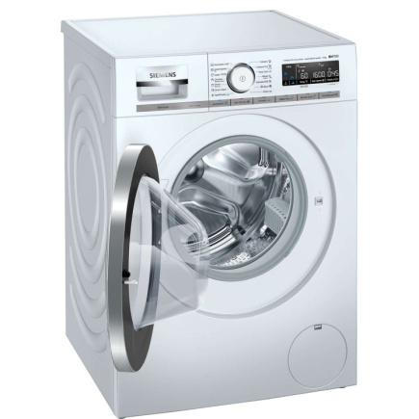

**Εικ.1 Εικ.2** **Εικ.3**

.

Εικ.1,2,3 Η ηλεκτρική ενέργεια που τροφοδοτεί τον ανεμιστήρα, το μίξερ ή το πλυντήριο μετατρέπεται σε κινητική (στο πλυντήριο και θερμική-θερμαίνεται το νερό).

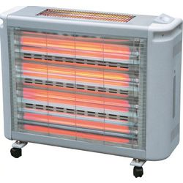 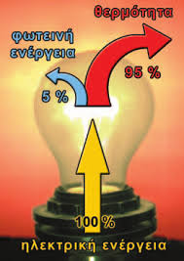

**Εικ. 4 Εικ. 5**

Εικ. 4 Η ηλεκτρική ενέργεια που τροφοδοτεί την ηλεκτρική σόμπα μετατρέπεται σε θερμική.

Εικ.5 Η ηλεκτρική ενέργεια που τροφοδοτεί τη λάμπα μετατρέπεται σε φωτεινή και θερμική.